**新 书 推 荐**

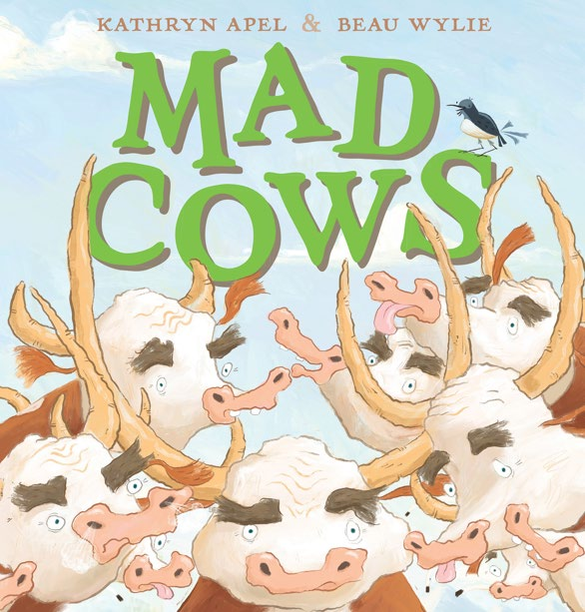**中文书名：****《疯狂的奶牛》**

**英文书名：MAD COWS**

**作 者：Kathryn Apel and Beau Wylie**

**出 版 社：Scholastic Australia**

**代理公司：ANA**

**页 数：24页**

**出版时间：2024年9月**

**代理地区：中国大陆、台湾**

**审读资料：电子稿**

**类 型：故事绘本**

**销售亮点：**

* **由文字大师凯瑟琳·阿佩尔撰写，由才华横溢的博·怀利绘制插图。**
* **书中有精彩诙谐的文字游戏和充满细节的精美插图，用一些巧妙的文字讲述了一个大新闻！**
* **探索了嫉妒和好奇的主题，将美丽的场景设置在一个人们都熟悉的农场背景下。**
* **主题：奶牛、农场生活、嫉妒、竞争、群居生活、群体心态、合作、探索、文字游戏**

**内容简介：**

篱笆的另一边是什么？是更绿的草还是奶牛保卫战？

**作者简介：**

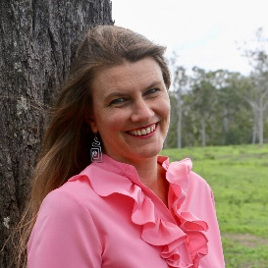**凯瑟琳·阿佩尔（Kathryn Apel）**是一个土生土长的农场女孩，生活在昆士兰州一处牧场的桉树、袋鼠和牛群之间。凯瑟琳用文字画画，因为尽管她很想画画，但她不会。作为一名训练有素的教师和扫盲顾问，凯瑟琳在学校里、在节日期间会分享她对文字的热情。凯瑟琳是著名的多萝西娅·麦凯勒诗歌奖（Dorothea Mackellar Poetry Awards）2019/2020届的主要评委。



**博·怀利（Beau Wylie）**在悉尼一所灌木丛生的房子里长大，从他能拿起铅笔的那一刻起，他就喜欢画一些可笑的生物和丰富多彩的世界。从新南威尔士大学美术专业毕业后，博开始在艺术画廊举办展览，在悉尼港维修船只，以及在萨里山一家令人愉快的书店里“工作”，在那里他对自己的未来做了规划——成为一名儿童书作者。现在，他和家人在纽卡斯尔以艺术家的身份生活和工作着。

**内文插图：**

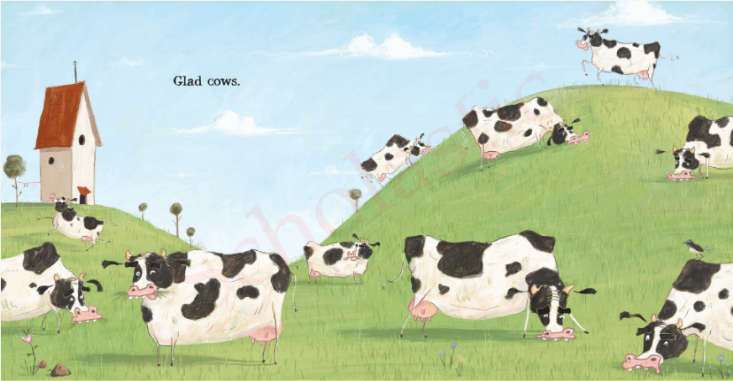

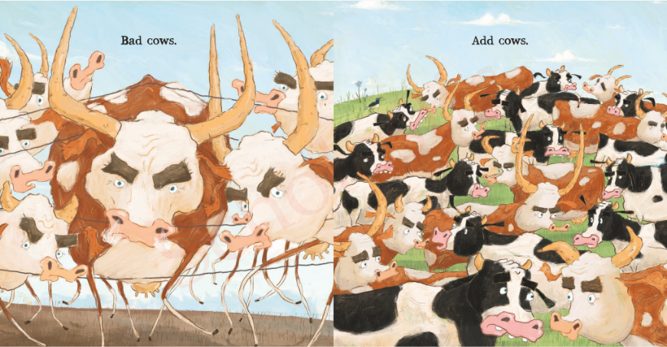

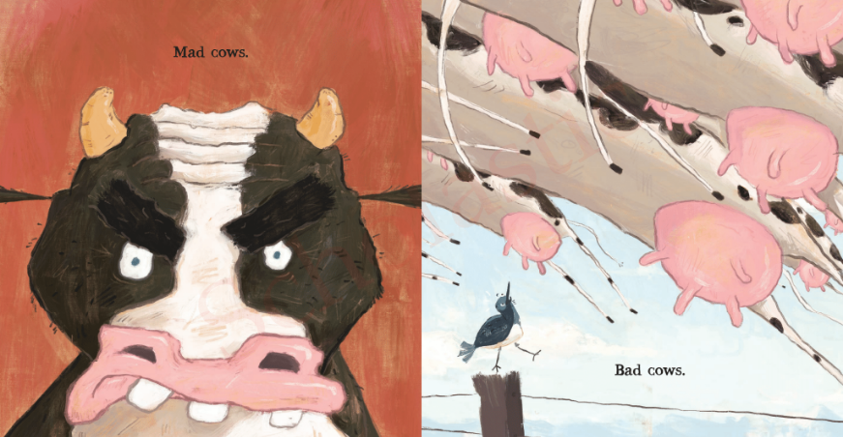

**感谢您的阅读！**

**请将反馈信息发至：版权负责人**

Email：[Rights@nurnberg.com.cn](mailto:Rights@nurnberg.com.cn)

安德鲁·纳伯格联合国际有限公司北京代表处

北京市海淀区中关村大街[在地图中查看](javascript:;)甲59号中国人民大学文化大厦1705室, 邮编：100872

电话：010-82504106,   传真：010-82504200

公司网址：[http://www.nurnberg.com.cn](http://www.nurnberg.com.cn/)

书目下载：<http://www.nurnberg.com.cn/booklist_zh/list.aspx>

书讯浏览：<http://www.nurnberg.com.cn/book/book.aspx>

视频推荐：<http://www.nurnberg.com.cn/video/video.aspx>

豆瓣小站：<http://site.douban.com/110577/>

新浪微博：[安德鲁纳伯格公司的微博_微博 (weibo.com)](https://weibo.com/1877653117/profile?topnav=1&wvr=6)

微信订阅号：ANABJ2002